Índice

1. Introdução 2
2. Caso de Uso - V1.1 3
3. Diagrama de Classe 9
4. Diagrama de Seqüência 10
5. Interfaces 12
a. Tela de Manutenção do CPB – V1.1 12
6. Acesso ao Banco de Dados 13
7. Documentos de Apoio 13

- Introdução
O template tem por objetivo a especificação do módulo de cadastro de usuários para a implementação no sistema.

- Caso de Uso - V1.1

Pré-Condições: Somente usuários com o perfil de Administrador poderão ter acesso à essas telas.

Objetivo  Ator  Ativação  Passos | Apresentar ao Administrador a tela de cadastro de usuários de CPB.  Usuário Administrador  Menu Principal —Cadastros—Manter Usuários  Fluxo Principal  - Sistema apresenta a tela de “Manter Usuários” (Fig. “a colocar”), com as opções disponíveis para cadastrar um usuário ou pesquisar um usuário já cadastrado no sistema.  - Cadastro:  Botão +Novo: Aparecerá a janela de cadastro de usuário com todos os dados para serem digitados.  2.1 O botão Cadastrar só será habilitado após o preenchimento correto de todos os dados do cadastro acima.  2.2 Clicando no botão cadastrar haverá uma busca no banco para certificar de que o usuário ainda não foi cadastrado, caso verdadeiro, o sistema irá cadastrar o usuário.  Fluxo Alternativo1  1 Pesquisar:  O ator digita no campo text de busca. O botão Buscar será habilitado.  Clicando no botão Buscar:  1.1. Caso seja encontrado o Sistema coloca o usuário na primeira linha selecionada na tabela de visualização mantendo a ordem alfabética.  1.2 Caso não encontrado o sistema limpa a tabela de visualização e mostra a mensagem na própria tabela “Usuário não encontrado”. Retirando o nome da tela, o sistema volta toda a lista de usuários em ordem alfabética.  Exceções  - Para qualquer erro ao se conectar com o banco de dados o sistema limpa a tabela de visualização e emite a mensagem “Falha ao se conectar com o banco de dados”.  - Caso a espécie já estiver sido cadastrada, uma janela de aviso aparecerá com o aviso “espécie já cadastrada”. Clicando em ok , a janela é fechada.

- Diagrama de Classe
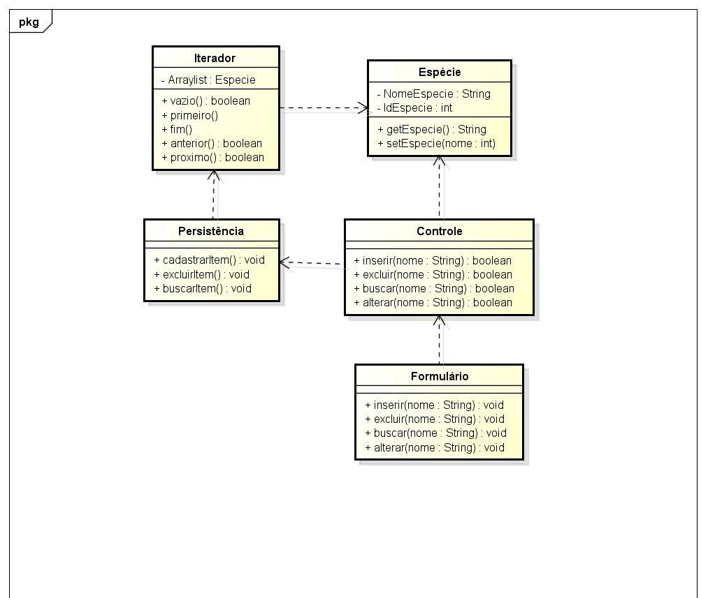

- Diagrama de Seqüência

- Cadastrar
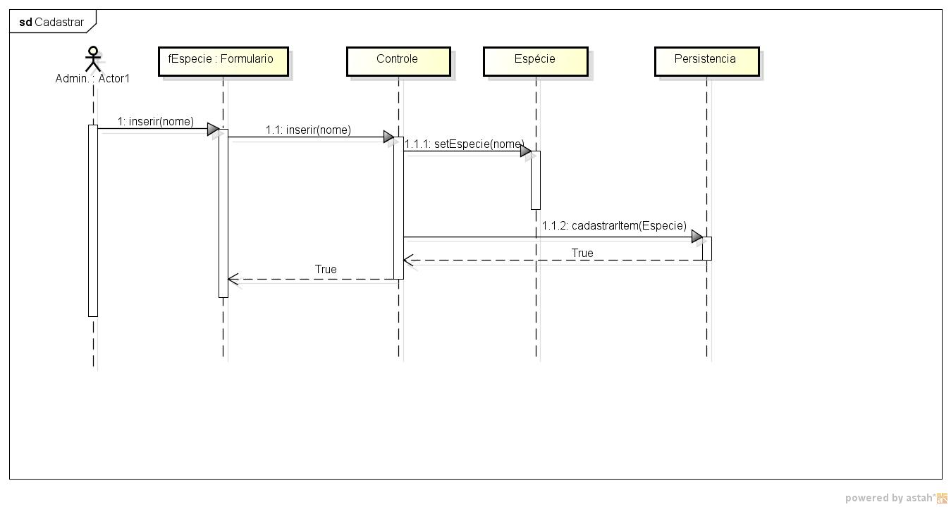

- Excluir
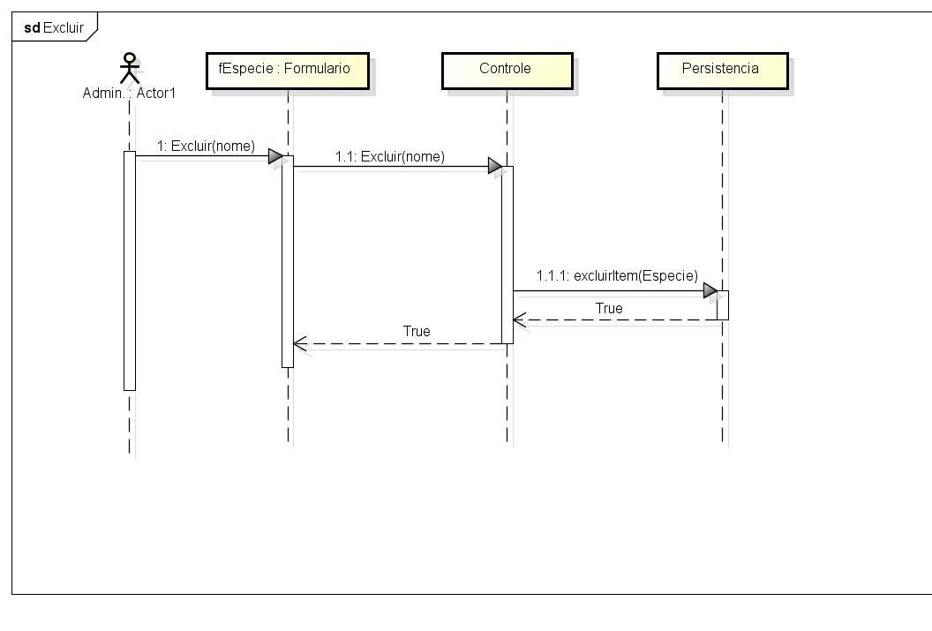

- Alterar:
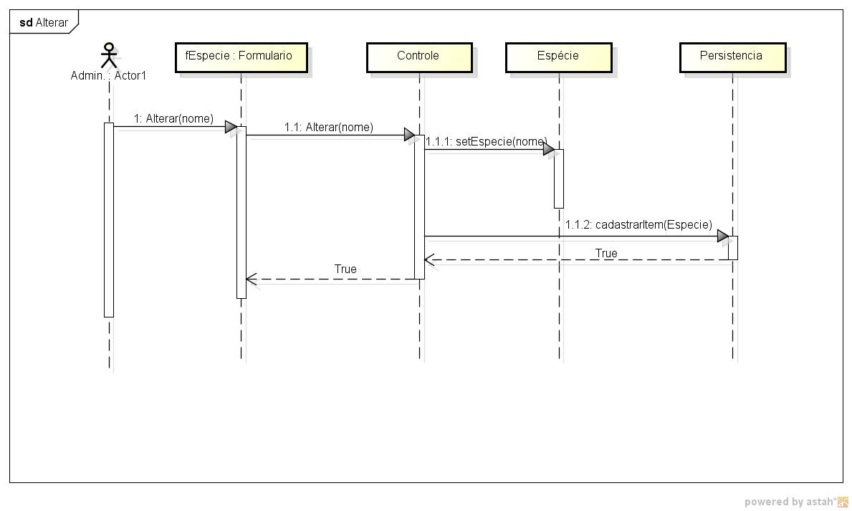

- Buscar:
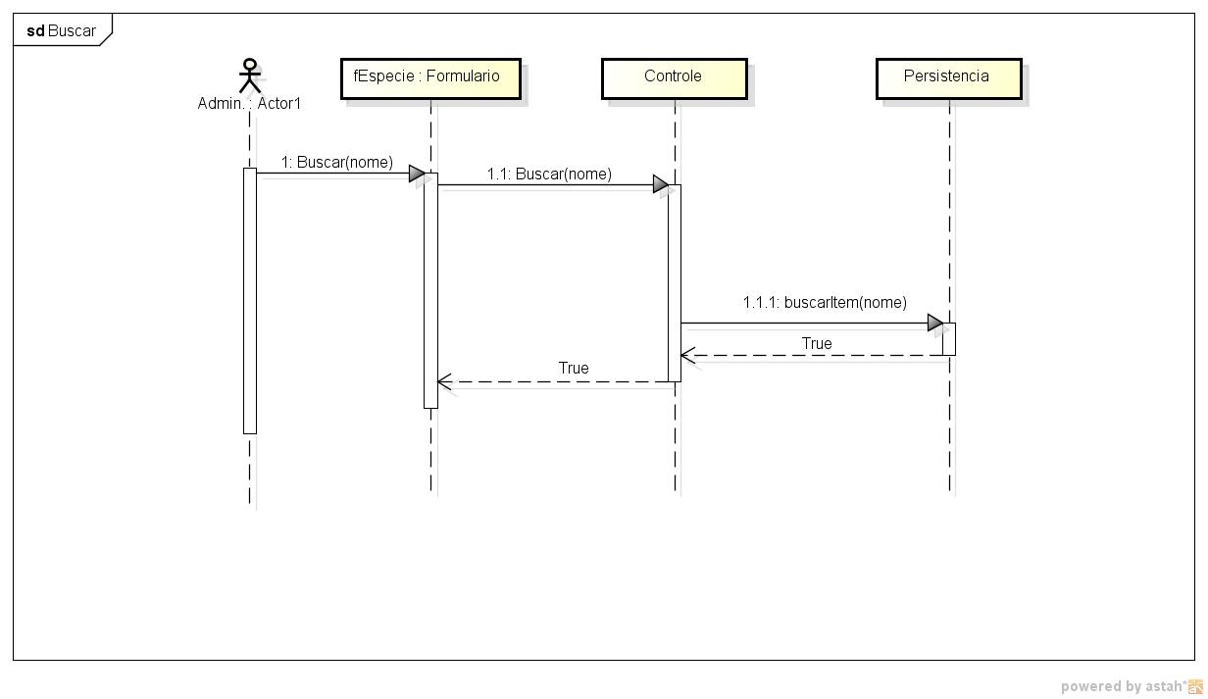

- Interfaces

  - Tela Cadastro de Usuário – V1.0

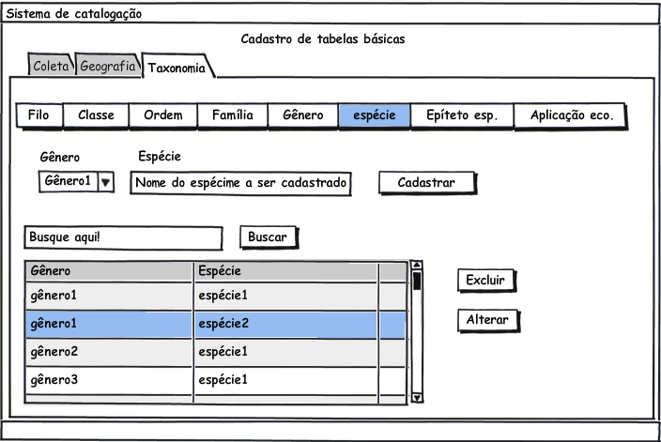

- Acesso ao Banco de Dados

Nome do Campo / Tabela |  |  | Mascara / Tipo | Tamanho | Obrigatório
Na Interface | Na Tabela | Tabela | Mascara / Tipo | Tamanho | Obrigatório
Gênero | Genero | NomeGenero | VarChar | 30 | Conforme descrito no caso de uso.
Espécie | Especie | NomeEspecie | VarChar | 30 | Conforme descrito no caso de uso.

- Documentos de Apoio
Caso de uso Manter Usuário
Especificação de banco de dados Manter Usuário

Dicionário de Dados - Dicionário de Dados V01.1.doc

Diagrama de Classes, e Diagrama de Seqüência:
Diagramas.Usuários asta.bak

